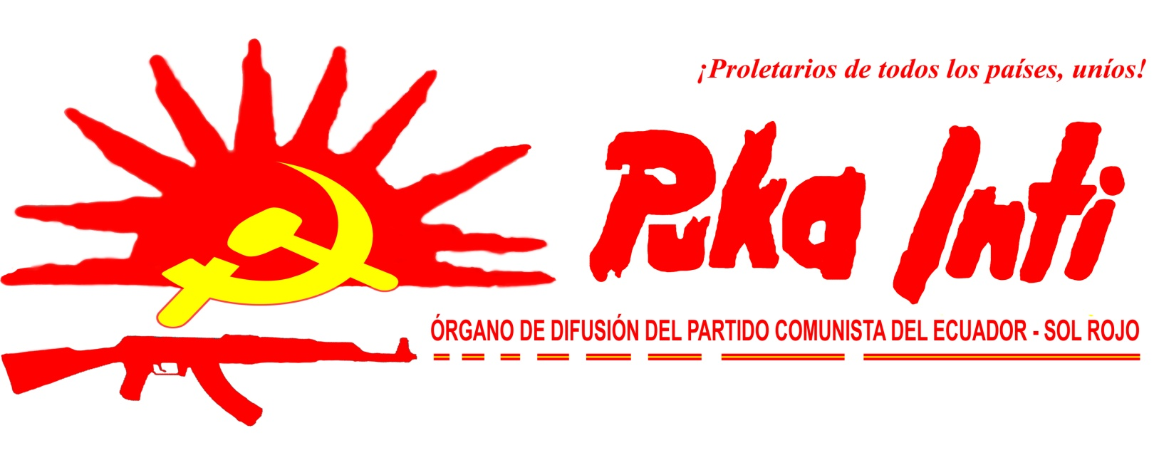

NOVIEMBRE-2011
CAMARADA KISHENJI: ¡PRESENTE!

Una de las tantas evidencias que reflejan la debilidad del viejo estado, del certero hecho de que ya están empezando a perder la guerra contra la revolución; de tener una correlación de fuerzas desfavorable en el contexto de la lucha de clases en la India es incurrir de manera salvaje, cobarde y con mucha sevicia contra las fuerzas revolucionarias.
Y eso es lo que precisamente pasa en la India. El viejo estado ha desatado una campaña de represión selectiva en pueril búsqueda por aniquilar a los principales cuadros de la revolución para procurar en su infame acto las condiciones afables para el debilitamiento de la Guerra Popular.
Vanos intentos de esas hienas sedientas de sangre, pues el problema para nosotros los comunistas no está en los individuos, en los hombres, está en la clase, en la ideología y ésta es indestructible mientras no se haya abolido toda forma de explotación.
No dudamos que después del cobarde asesinato del Camarada Azad, hoy del camarada Molajula Koteswar Rao, “Kishenji”, la reacción siga comprometida con su campaña de exterminio selectivo. No obstante a la reacción eso no le alcanza para detenernos, los comunistas tenemos claro que la guerra popular es así, cruenta, violenta, a la final tenemos al frente a un enemigo que no está dispuesto a dar paso a lo nuevo sin prescindir de la violencia extrema, sangrienta. Es la verdad, esa es la lucha de clases en su expresión más elevada y crítica a la vez. Pero también es verdad que independientemente de la rabia burguesa los camaradas persistirán, todos persistiremos, no importa cuál sea el sacrificio que tengamos que hacer y menos aún cuanta cuota de sangre debamos poner.
Entre lo viejo y lo nuevo hay todo por destruir y todo por construir, desgraciadamente en el desarrollo de esa ardua brega hay un torrente de sangre y los comunistas estamos dispuestos a cruzarlo. ¿Acaso en la Comuna de París, Rusia, China, la clase y el pueblo no lo hicieron? ¿Acaso ahora en el Perú, Filipinas, Turquía no lo están haciendo? ¿Acaso con la sangre de Azad, de Kishenji y de todos los comunistas asesinados y otros que han muerto en el campo de batalla en la India no están poniendo su cuota por cruzar a la orilla de lo nuevo?
¡Hay que atreverse!, ¡hay que seguir haciéndolo! Y el proletariado internacional tiene la convicción de que así será en la India, que las negras páginas que ha escrito Prachanda y sus secuaces en el Nepal y en la historia de las luchas del proletariado y pueblos oprimidos del mundo no pueden ni deben repetirse.
Morir convicto de la ideología, de los irrenunciables propósitos de la revolución, “Conquistar las alturas” aún antes de la victoria final es la consigna que nos lega Kishenji, esa es su voz de mando y el proletariado internacional sostiene a viva voz: ¡PRESENTE!
Pero estos actos de barbarie del viejo estado nos dicen que en la India los comunistas vamos avanzando, que le estamos ganando orillas a la explotación y al imperialismo, que la reacción mientras más violenta, más sanguinaria, más corrupta es cuando más desesperada está y mayor es su crisis. Sabe que están perdiendo los espacios de Poder y que los camaradas comunistas de la India están minando -como el viejo topo- poco a poco la estructura añeja sobre la que se sostiene la dictadura de la gran burguesía y de grandes terratenientes feudales.
Han asesinado un comunista en la India. Han asesinado a un combatiente del proletariado internacional. Es una cuenta pendiente que tiene el viejo estado Indio con el proletariado y pueblos oprimidos del mundo.
Este es sin lugar a dudas un golpe a los camaradas de la India, pero también es un golpe para el proletariado internacional. Pírrica y cobarde victoria de la reacción en la India que indirectamente tiene el cobarde apoyo del imperialismo y de la burguesía del mundo. Y entre la burguesía reaccionaria del mundo hay que alinear a Prachanda y a la falsa “línea roja” que termina nutriendo ideológicamente los propósitos contrarrevolucionarios de la reacción en el planeta.
Esa “sangre poderosa y palpitante” de Azad, ese “hierro y acero indoblegable” de Kishenji no nos son ajenos, son un trazo en la presente historia y que hoy aporta de manera inevitable al mañana rojo.
Una vez más:
“Que nuestra sangre se junte con la sangre de los que tienen que verterla; no tenemos derecho a que esa sangre tirite sola, que su frío se acune con la tibieza de la nuestra. O no somos lo que somos”. Gonzalo

¡HONOR Y GLORIA AL CAMARADA KISHENJI!

EL HILO DE SU SANGRE HA MARCADO EL TRAZO A SEGUIR, HAGÁMOS DE ÉL UN TORRENTE QUE ARRACE LO VIEJO E INEXORABLEMENTE NOS CONDUZCA A LA VICTORIA FINAL: EL COMUNISMO

APOYAR LA GUERRA POPULAR EN LA INDIA VA DE LA MANO DE LA INDESLIGABLE TAREA POR LUCHAR A MUERTE CONTRA EL REVISIONISMO, EL OPORTUNISMO Y EL CENTRISMO

¡VIVA LA GUERRA POPULAR EN LA INDIA!
VIVA LA GUERRA POPULAR EN EL PERÚ, TURQUÍA, FILIPINAS Y LA INDIA

A CONQUISTAR EL SOL ROJO DE LA LIBERACIÓN: EL COMUNISMO

